Вмешательства на молочной железе

**1.** LITTMANN

**Абсцесс молочной железы**

Наиболее часто ткани молочной железы воспаляются на второй неделе кормления грудью, — возникает абсцесс. Причиной этому служат отчасти повторное механическое раздражение, а в ряде случаев и повышение давления в молочных ходах. Проведение рентгенотерапии на ранней стадии может предотвоатить развитие абсцесса.

Возникающий в молочной железе гнойный очаг должен быть вскрыт незамедлительно. Когда нет достаточного оттока наружу, происходит быстрое распространение инфекции на соседние молочные дольки с быстрым их разрушением.

Благодаря своевременному вскрытию абсцесса "ожет быть спасена значительная часть функционирующей ткани железы. Исследования в этом направлении проведены *С.А.* *Гаджиевым.* Молочные ходы идут в радиальном направлении с задней чзсти кпереди, к соску. Можно избежать повреждения более крупных молочных ходов, если проводить разрез параллельно их прохождению.

Вскрытие абсцессов молочной желечч производят под общим обезболиванием. Пальпаторно определяют локализацию абсцесса в молочной железе и вскрывают его в пределах ^"ксималь-ного выпячивания. *Рад**иальн**ый разр**ез* ведется вдоль молочных ходов *(рис. 3-1).*

Выделившийся гной удаляют марлевой салфеткой. Производят пальцевое исследование всех гнойных ходов и соединяют их в од"у обучую полость. Удаление и иссечение некрот"чирован-ных тканей может сократить период оживления. Полость абсцесса рыхло тампонируется марлей.

Нецелесообразно произвоцить при большой полости абсцесса только один разрез. Один разрез может оказаться или слишком малым (произойдет задержка отделяемого), ипи "пишк"м большим, когда молочная железа как бы рассечена на т,ве части. Целесообразнее в этих случаях завести в рану корнцанг и в наиболее отдаленной от раз-

реза части произвести в радиальном направлении *разрез-контрапертуру.*

Радиальные разрезы заживают обычно с образованием некрасивого рубца. Из эстетических сооб-

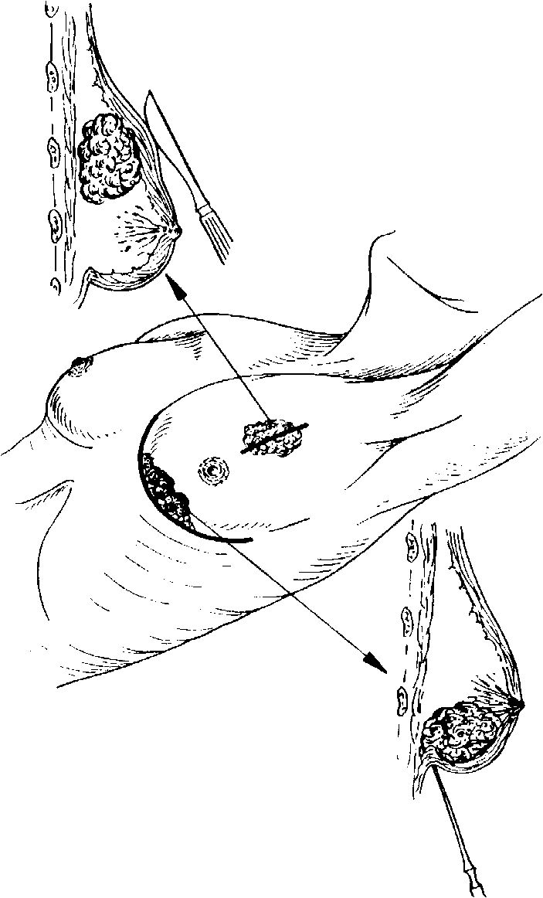

**Рис. 3-1.** Вскрытие абсцесса молочной железы через радиальный и субмаммарный разрезы

ражений поэтому лучше закрытый рубец, возникающий после *субмаммарного разреза* по *Ваг-denheuer.* В складке кожи под молочной железой производят дугообразный разрез (см. рис. 3-1). Разъединяется основание молочной железы от грудной фасции (fascia pectoralis). Благодаря этому становится возможным вскрыть абсцесс с его задней поверхности. При этом рассечение ткани молочной железы производят также в радиальном направлении.

**Доброкачественные опухоли молочной железы**

В молочной железе молодых женщин нередко возникает небольшой, в поперечнике около 2-4 *см,* безболезненный, подвижный при пальпации узел. Его появление причиняет большой испуг. Как правило, речь идет о совершенно безопасной *фиброме,* которая некоторыми авторами рассматривается, конечно, как предраковое изменение.

Одиночный узел, обнаруженный при пальпации и принятый за доброкачественный, при локализации его вблизи соска рекомендуется удалить через периареолярный разрез.

В период, предшествующий менопаузе, у многих женщин находят в молочной железе дегенеративные изменения — т. н. *хроническую* *кистозную мастопатию. Н. А. Вельяминов, В.* *М. Минц* обратили внимание на значение гормональных нарушений в патогенезе этого заболевания. Природа процесса в соответствующем возрасте пациентов может способствовать злокачественному перерождению. Мастопатия *(М. Г.* *Шрайбер)* развивается чаще всего у нерожавших женщин, принимавших противозачаточные средства и перенесших искусственный аборт(ы).

В связи с тем, что мастопатия обычно является диффузной, состоит из множества образований и нередко отмечается на обеих сторонах, удаление этих образований практически повлекло бы за собой удаление всей железы или даже обеих молочных желез. Поэтому начинать лечение хронической мастопатии с операции не рекомендуется. Следует проводить регулярный контроль и каждые полгода или ежегодно маммографию.

При малейшем подозрении на малигнизацию одного из узелков следует сразу же *взять матер**иал для биопсии* или, что еще лучше, произвести *абляц**ию опухоли.*

**Злокачественные опухоли молочной железы**

*Кровоточивость молочной железы,* довольно редко встречающаяся у женщин среднего возраста, может причинить большое беспокойство больной и задать головоломку хирургу.

Из соска молочной железы выделяется незначительное количество кровянистого или серозно-кровянистого секрета. При пальпации определить сколько-либо подозрительные изменения не удается.

Основанием для этой клинической картины чаще всего является *папиллома внутри протока железы,* расположенная позади соска в одном из молочных канальцев.

Это образование в половине или в двух третях случаев доброкачественно, но несомненно является предраковым состоянием и ко времени первого врачебного осмотра обычно уже злокачественно *(рак протоков).* Следовательно, показано оперативное удаление.

**Частота и прогноз**

Рак является наиболее частым опухолевым заболеванием молочной железы. По статистике *Ott,* в ФРГ в 1972 г. проживало 160 000 женщин, оперированных по поводу рака молочной железы. Ежегодно отмечается от 15000 до 20000 новых заболевших. Каждый 7—8-й случай смерти среди женщин с опухолевыми заболеваниями приходится на больных раком молочной железы.

При заболевании раком молочной железы прогноз зависит от двух факторов: от гистологической картины опухоли и от стадии заболевания. О *раке* *Педжета* давно известно, что это сравнительно доброкачественная форма заболевания. Подобным образом ведет себя и медуллярная карцинома, однако только если опухоль окружена кругло-клеточным инфильтратом. *Oeschickter* сообщает о двадцатилетней выживаемости оперированных в 74% случаев рака указанного гистологического строения.

Аденокарцинома значительно злокачественнее, особенно когда содержатся незрелые клеточные формы. Гормональные сдвиги в период беременности значительно повышают злокачественность рака молочной железы. Какая бы система ни применялась, прогноз может быть окончательно уточнен только во время операции, производимой в начальной стадии заболевания.

Современное определение стадий развития злокачественного процесса производят не на основе традиционной классификации *Steinthal,* а классифицируют в зависимости от состояния опухоли— узла-метастазов (т. н. система TNM). Однако, какая бы систематизация или классификация ни применялась, прогноз может быть улучшен только операцией, произведенной в начальной стадии заболевания. Выводы по различным способам лечения зависят и сегодня в первую очередь от отбора поступающего клинического материала *(Prochnow).*

*Маммография* является важнейшим специальным методом ранней диагностики. При помощи такой диагностики можно обнаружить даже непальпируемую опухоль. Данные этой диагности-

ки настолько серьезны, что при положительных результатах маммографического исследования рекомендуется производить операцию, даже если у пациента нет никаких жалоб и опухоль не пальпируется. Эти данные вполне соответствуют концепциям патологоанатомов *(М. Ф. Глазунов,* *Л. М.* *Шабад).*

**Показания к операции**

На основе ранее сказанного можно определить следующие правила относительно *показаний к операции.*

1. Из молочной железы удаляется каждый *одиночный узел* и отсылается на гистологическое исследование, если даже предполагается его доброкачественность. Если опухоль окажется злокачественной, должна быть произведена радикальная операция.

2. При *множественных узлах,* характерных для *кистозной* *мастопатии,* при подозрении на возникновение ракового процесса (маммография) производят эксцизию измененного участка, подготовив предварительно больную к возможности радикальной операции.

3. При *кровоточащей молочной железе* следует произвести клиновидную (секторальную) резекцию с радикальным удалением расположенных позади соска молочных ходов. Оперированная по такому способу молочная железа не становится значительно меньше, чем в норме, и сохраняет свою форму. Однако для кормления она становится уже непригодной, так как выводные протоки разобщены. Если же при гистологическом исследовании определено злокачественное перерождение, следует произвести радикальную операцию.

4. Иногда встречаются больные, в молочной железе которых даже опытный хирург при неоднократных плоскостных маммографических исследованиях не находит патологических изменений. Несмотря на это, на рентгенограмме отмечаются *изменения, подозрительные на рак* (микро-кальцификация). Этот измененный участок должен быть как можно быстрее иссечен в пределах здоровых тканей и еще во время операции гистологически исследован. От результатов этого исследования будет зависеть, следует ли перейти к радикальной мастэктомии. Больная должна оыть на всякий случай заранее подготовлена к этой возможности.

Найденный пальпаторно у женщины старше 35 лет *одиночный узел с бугристой поверхностью подозрителен на рако**вую опухоль.* В этом случае следует произвести иссечение в пределах здоровых тканей. В зависимости от результата гистологической картины при исследовании с замораживанием принимают решение о радикальной мастэктомии.

5. *В случаях, клинически ясных в отношении* *малигнизации* (феномен «лимонной корочки»,

втяжение соска, несмещаемость кожи по отношению к железе, увеличенные подмышечные лимфатические узлы и т. д.), следует с самого начала планировать радикальную операцию с соответственным проведением кожного разреза.

**Принципы современного лечения рака молочной железы**

Предложенная и разработанная в конце прош лого столетия *радикальная* *мастэктомия при раке (Rotter* и *Halsted)* является и сегодня типичной операцией при удалении молочной железы. При этом вмешательстве одним блоком удаляются молочная железа, большая и малая грудные мышцы, а также и жировая клетчатка подмышечной впадины и находящиеся в ней лимфатические узлы.

На протяжении десятилетий разрабатывались *лучевое,* *цитостатическое и гормональное лечение,* различные формы, варианты и комбинации его. Многие авторы *(Baclesse)* предполагали, что при комбинированном лечении нет необходимости производить радикальную мастэктомию. Другие, например *McWhirter,* считали достаточной обычную экстирпацию опухоли. Представители противоположного направления *(Urban)* нашли даже саму радикальную операцию недостаточно радикальной и предложили в каждом случае рака молочной железы производить *сверхрадикальную мастэктомию,* при которой вся цепочка лимфатических узлов вдоль внутренней грудной артерии (a. thoracica interna) должна быть удалена.

Из многочисленных возможных вариантов и комбинаций операций и терапевтических возможностей, в соответствии с опытом большинства крупных клиник, мы рекомендуем следующее.

1. При опухолях первой и второй стадий правильным методом является классическая радикальная мастэктомия, комбинируемая с послеоперационным рентгенооблучением в дозах 5000 -6000 *р.* Некоторые авторы рекомендуют также предоперационное облучение дозой 1500 *р.*

2. На третьей и четвертой стадиях лучшей паллиативной операцией для предупреждения изъязвлении и септических осложнений является простая мастэктомия.

3. При опухоли, кажущейся курабильной, производят простую мастэктомию в том случае, если больная старше 80-85 лет или если в результате других сопутствующих тяжелых болезней радикальная операция из-за возможных операционных осложнений противопоказана.

4. При простой мастэктомии можно произвести удаление увеличенных лимфатических желез из подмышечной впадины (операция *Patey),* если они там пальпируются.

5. Суперрадикальную мастэктомию мы не рекомендуем, так как придерживаемся мнения, что при проникновении опухоли в средостение скаль-

пель не сможет обеспечить радикальности. Такого же мнения придерживается С. *А.* *Холдин.*

Дооперационное рентгеновское облучение больных, очевидно, оправдано, так как в период операционных манипуляций на лимфатических путях молочной железы раковые клетки фиксируются.

Послеоперационные рентген- или кобальтоблу-чения, очевидно, являются необходимыми в случаях радикальных операций. Эта мера повышает число оперированных с большим сроком выживания после операции.

После паллиативных операций лучевая терапия не удлиняет жизни больных, однако способствует более сносному существованию, так как распад опухоли и ее изъязвление отдаляются.

Влияние цитостатического лечения очень спорно, мы его не применяли.

Диапазон *оперативного* *эндокринно-аблатив-ного лечения* весьма широк. Первым этапом является оперативная кастрация; однако следует отметить, что овариэктомия целесообразна только у больных в возрасте до менопаузы. Вторым этапом является билатеральная адреналэктомия с послеоперационной заместительной терапией. Третий и последний этап — выключение гипофиза — высшего центра регуляции всех эндокринных органов, оперативным путем или облучением радиоактивным иттрием.

*Консервативное лечение гормонами* состоит из регулярных аппликаций однополыми или разнополыми гормонами, что может быть основано только на сексхроматинном исследовании.

Все виды гормонального лечения часто при; водят к удивительному субъективному улучшению, даже при далеко зашедшем опухолевом заболевании и распространенных костных метастазах. Жизнь больного при этом не продлевается, а только становится более переносимой.

**Методика операций**

**Иссечение участка молочной железы**

Наиболее доброкачественные опухоли могут быть удалены под местным обезболиванием. Как правило, под общим обезболиванием производят даже небольшие разрезы. Особенности оперативного вмешательства определяются локализацией опухоли.

Лучшими в косметическом отношении являются *периареолярные разрезы, при* них наиболее щадятся молочные ходы. Если опухоль расположена в одном из верхних квадрантов железы, то стремятся его удалить через периареолярный разрез. Кожа рассекается полукруглым разрезом на 1/2 *см* от края пигментного круга основания соска. В подкожной соединительной ткани, препарируя и разъединяя, доходят до опухоли, которая затем удаляется вместе с окружающей ее капсулой из молочной железы *(рис. 3-2).* После тщательного гемостаза ткани операционной раны

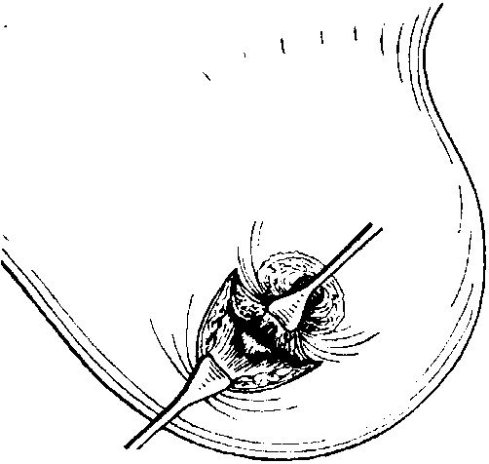

**Рис.** 3-2. Удаление доброкачественной опухоли через iie-рнареолярный разрез

сшиваются несколькими кетгутовыми швами, вводится мягкий резиновый дренаж. После этого следует шов кожи.

Если экстирпация опухолевого узла через периареолярный разрез не осуществима, то разрез производят *радиально* по отношению к соску молочной железы. Дальнейший ход операции соответствует вышеописанному вмешательству.

*Папиллома молочных ходов* не ощутима при пальпации и не локализуется при маммографии, ее можно определить только галактографически.

Так как известно, что папилломы всегда располагаются кзади от соска, то удаление может быть надежным при рассечении *ретромамилляр-ной части железы* *(Littmann).* В этих случаях эффективна клиновидная эксцизия, выполняемая следующим образом. Производят нижний периареолярный, полукруглый разрез кожи, отступя на 1/2 *см* от пигментного круга. Из середины этого разреза, рассекая, углубляются на 4—6 *см* в глубину. Сосок отпрепаровывается от своего основания таким образом, чтобы на нем не оставалось ткани железы. Несмотря на такую препаровку, не возникает опасности некроза соска, так как в верхней его части остается широкая связь с кожей молочной железы. Оба участка кожи нижней половины молочной железы отпрепаровывают вместе с подкожной жировой клетчаткой с двух сторон, отступя на несколько сантиметров от вещества железы.

Ретромамиллярную ткань захватывают и приподнимают щипцами *Museux* и клиновидно иссекают из молочной железы двумя энергичными разрезами, при этом глубина клина определяется разрезом *(рис. 3-3).* Поверхностное кровотечение останавливают, прошивая кетгутом. После обеспечения гемостаза в операционной ране обе стенки раны в тканях железы плотно сшиваются наложенными в глубине кетгутовыми швами. Таким образом, молочная железа становится несколько меньше, чем в норме, однако полностью сохраняет свою исходную форму. Кожный разрез зашивается атравматическим швом.

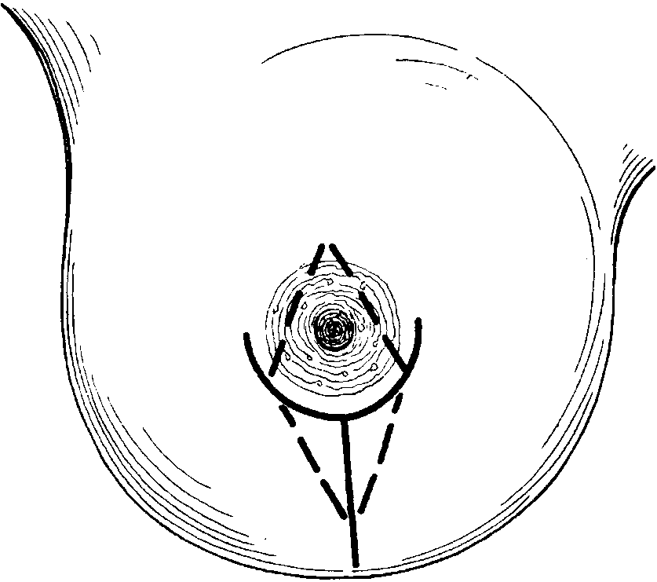

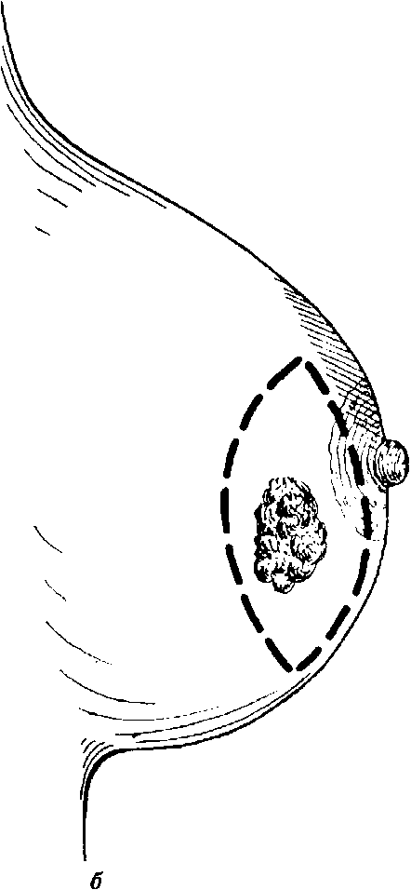

Рис. 3-3. Удаление папилломы молочного хода. *а)* Вид спереди, *б)* вид сбоку. Сплошная линия — разрез кожи, пунктирная линия — иссекаемый участок молочной железы

Простая мастэктомия

Больную укладывают на спину. Рука оперируемой стороны отводится, сгибается в локте и фиксируется к дуге операционного стола. Кожу рассекают эллипсовидным поперечным разрезом, который располагается на 5 *см* кнаружи от соска. После рассечения подкожного слоя достигают тела железы, которое захватывают и приподнимают щипцами *Museux* и отпрепаровывают вплоть до пекторальной фасции. Экстирпацию вещества молочной железы начинают в подмышечной впадине. Несколькими энергичными разрезами отсекают молочную железу от грудной стенки. Кровоточащие участки раневой поверхности перевязываются или кровотечение останавливают электрокоагуляцией. Через отдельный разрез вводят дренаж, после чего закрывают рану кожными швами. После операции производят отсасывание из раневой полости содержимого через дренаж в течение 2428 часов.

**Операция по** **Patey**

Операция по *Patey* является расширением обычной мастэктомии. При этой операции удаляют из того же доступа не только ткань молочной железы, но и лимфатические узлы из подмышечной ямки. Это вмешательство применяют тогда,

когда по ходу простой мастэктомии в подмышечной впадине пальпируют подозрительные на поражение метастазами или уже пораженные узлы.

Для удаления пораженных лимфатических желез из подмышечной впадины оттягивают медиально крючком край большой грудной мышцы, образующей переднюю складку подмышечной впадины. Таким образом становится возможным из первоначального разреза полностью удалить из подмышечной впадины жировую клетчатку и содержащиеся в ней лимфатические узлы.

Операция по *Patey* отличается от радикальной мастэктомии по *Rotter* и *Halsted* тем, что не удаляются малая и большая грудные мышцы и что опухоль и лимфатические узлы удаляются не единым блоком, а по отдельности.

Радикальная мастэктомия по Rotter и Halsted

У лежащей на спине больной отводят плечо, сгибают конечность в локтевом сгибе и фиксируют ее к дуге операционного стола.

*Разрез кожи* начинают от уровня головки плечевой кости и ведут его ромбовидно, окаймляя опухоль и молочную железу, так, что его край проходит где-то на три поперечных пальца от края опухоли. Заканчивается разрез на уровне реберно-ксифоидального угла (разрез по *Meyer) (рис.. 3-4).* Рассекают кожу и подкожную жиро-

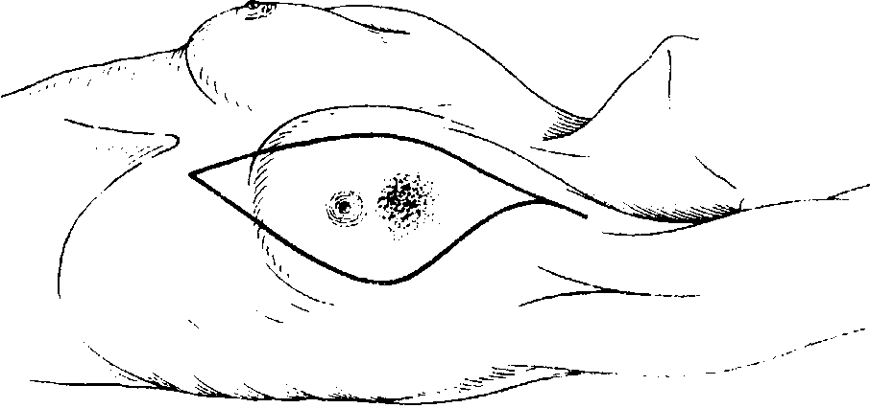

Рис. 3-4. Радикальная операция на молочной железе по *Haisfed,* *1.* Кожный разрез

вую клетчатку на толщину в 1/2 *см.* В этом слое отпрепаровывают скальпелем или электроножом кожу так, что образуется латеральный и медиальный кожный лоскут, каждый толщиною в 1/2—1 *см,* примерно величиною с ладонь. Этим достигается то, что в конце операции можно соединить кожный разрез без натяжения.

Раньше эллипсовидный разрез проводили очень широким, чтобы удалить как можно больше кожи. В результате в конце операции закрыть операционную рану или не удавалось вообще, или удавалось лишь с большим натяжением. Это приводило к некрозу краев раны с ее расхождением, что, в свою очередь, могло привести к тяжелому сепсису. Чтобы избежать всего этого, в целях уменьшения натяжения производили ослабляющие дополнительные разрезы по средней подмышечной линии или над грудиной, или же дефект кожи закрывался смещением кожных лоскутов. Однако выяснилось, что осложнения при такого рода операциях были слишком частыми; поэтому теперь в общем удаляется лишь столько кожи, сколько нужно, чтобы после этого можно было закрыть рану без натяжения.

Кожа отпрепаровывается в сторону плеча до sulcus deltoideopectoralis и проходящей здесь латеральной подкожной вены руки (v. cephalica) между грудинной и ключичной частью большой грудной мышцы. На протяжении этой линии разделяют обе мышечные части, поднимают грудин-ную часть мышц от подлежащих тканей и рассекают вблизи от прикрепления к плечу *(рис. 3-5).* Сократившаяся на плече короткая культя пересеченных мышц, как правило, не кровоточит.

Чтобы подмышечная впадина стала хорошо доступной и можно было захватить ее вместе с опухолью единым блоком, следует также отсечь от ключицы большую грудную мышцу. Для этого четыре пальца левой руки просовывают в пространство между малой и большой грудными мышцами и отсекают последнюю от ключицы несколькими энергичными движениями скальпеля.

После этого рассекают фасцию по краям малой грудной мышцы, препарируют мышцу тупо в обе стороны от грудной клетки, а затем рассекают ее

в месте прикрепления к клювовидному отростку *(рис. 3-6).* Подключичная вена проходит непосредственно под этой мышцей; при ее рассечении надо быть осторожным, чтобы не повредить вену.

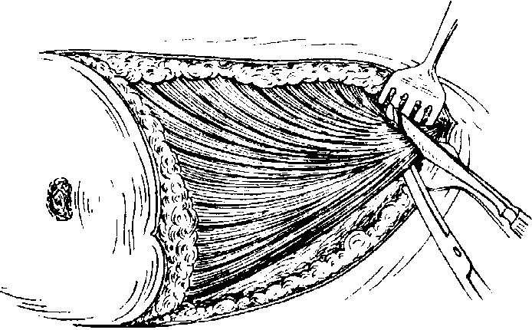

**Рис. 3-5**. Радикальная операция на молочной железе по *Halsted,* II. Пересечение большой грудной мышцы вблизи ее прикрепления к большому бугру плечевой кости

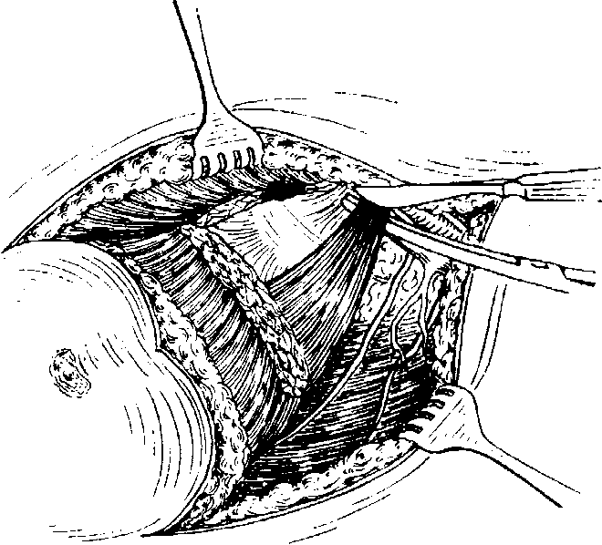

Рис. 3-6. Радикальная операция на молочной железе по *Hals**ted,* III. Пересечение малой грудной мышцы вблизи от ее прикрепления к клювовидному отростку лопатки

Вышеописанным образом *ос**вобождается подмышечная впадина, ее очистка* выполняется таким образом, что молочная железа, обе грудных мышцы и лимфатические узлы из подмышечной впадины удаляются единым блоком. Для облегчения этих действий ассистент оттягивает молочную железу вместе с отсеченными мышцами книзу.

Для удаления из подмышечной впадины лимфатических узлов и жировой клетчатки есть много методов. Вблизи от сосудисто-нервного пучка можно действовать тупым и острым путем. Препаровка тупым путем ни в коей мере не является более щадящей и надежной. Может случиться, что препаровочный тупфер проникнет в просвет крупного сосуда, или при раздвигании браншей ножниц рядом с этим местом возникнет повреждение. Автор рекомендует методику последовательной острой препаровки. С помощью скальпеля в правой и салфеткой в левой руке можно хорошо препарировать. Салфеткой несколько натягивают жировую клетчатку книзу, скальпелем препарируют сосудисто-нервный пучок параллельно его ходу. При каждом отдельном надрезе конгломерат жировой клетчатки вместе с лимфатическими железами все больше и больше оттягивается книзу, пока, наконец, не освобождается нижний край подмышечной вены *(рис. 3-7).* Сзади вены пульсирует подмышечная артерия, окруженная пучками нервов плечевого сплетения.

Со стороны грудной стенки в подмышечную вену впадает много мелких вен, они рассекаются между двумя лигатурами. Теперь на этом этапе можно действовать более смело. Обращенным отвесно по отношению к грудной клетке скальпелем, параллельно к подмышечной вене препарируют все лучше и лучше отходящую подмышечную жировую клетчатку вместе со всеми содержащимися в ней лимфатическими узлами. Рассекаются только передние грудные нервы и мелкие артерии. Подергивание большой и малой грудных мышц свидетельствует о пересечении мелких нервных волокон.

При дальнейшей очистке подмышечной впадины следует особенно помнить о двух нервах. Один **из них** иннервирует переднюю зубчатую мышцу, длинный нерв грудной клетки, другой иннервирует широкую мышцу спины и тыльный нерв грудной клетки. Оба происходят из плечевого сплетения и необходимы для выполнения важных движений. Если выпадает функция длинного нерва грудной клетки, то в последующем больная не сможет поднять руку над головой *(движение причесывания).* В случаях, когда повреждается тыльный нерв грудной клетки, становится невозможным отведение согнутой в локте руки назад *(**«завязывание сзади фартука**»).* Длинный нерв грудной клетки проходит по грудной стенке, тыльный нерв грудной клетки — по вентральной поверхности подлопаточной мышцы, оба хорошо видны *(рис. 3-8)* и при тщательной препаровке могут быть сохранены.

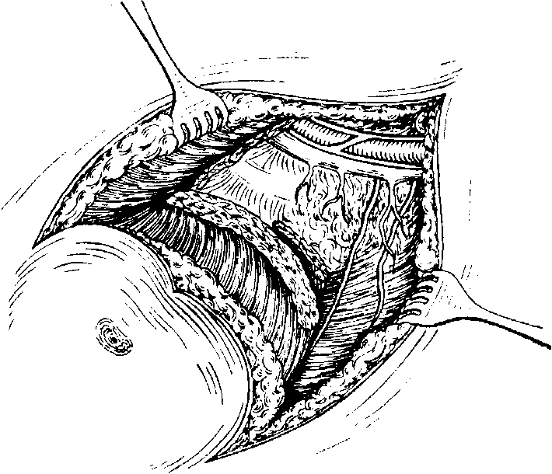

**Рис.** 3-7. Радикальная операция на молочной железе по *Halsted,* IV. Удаление клетчатки и лимфатических узлов из подмышечной впадины

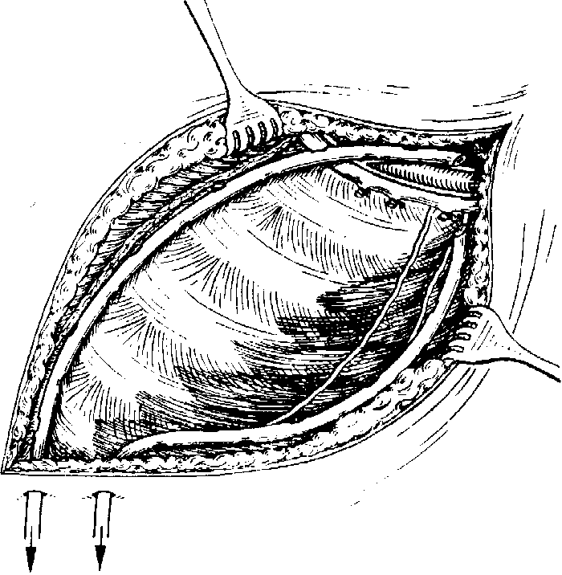

**Рис. 3-8.** Радикальная операция на молочной железе по *Halsted,* V. Операционная раневая полость с располагающимися и выделенными в ней длинным грудным нервом, идущим к передней лестничной мышце, грудно-спинным нервом, идущим к широкой мышце спины, и двумя дренажами для отсасывания

В этой фазе препаровка продолжается продольными разрезами параллельно ходу нервов, пока полностью не отходит предназначенное для удаления содержимое впадины. Весь образовавшийся к этому моменту конгломерат величиной с кулак висит теперь только на молочной железе и грудных мышцах.

Теперь должна быть произведена *сама ампутация.* Один из ассистентов растягивает кожные края крючками, другой ассистент поднимает кверху весь блок: молочную железу, грудные мышцы и содержащую лимфатические узлы жировую клетчатку подмышечной впадины.

Большая грудная мышца отсекается примерно на 1 *см* от края внутреннего кожного лоскута, чтобы можно было надежно захватить зажимами кровоточащие места сократившейся мышцы. Латерально препарируют кожный лоскут до края широкой мышцы спины, достигая в глубине грудной стенки. Отпрепарированная молочная железа отсоединяется от грудной стенки широкими разрезами. Чем сильнее подтягивает ассистент молочную железу, тем лучше удается ее правильное послойное отделение.

Кровоточащие участки межреберий за счет небольших перфорирующих ветвей межреберных артерий прижигаются электрокоагулятором или обшиваются. Сосудистые зажимы здесь накладывать не следует, так как может быть перфорирован тонкий интеркостальный слой и возникнет пневмоторакс. Обширная раневая поверхность тщательно осматривается, и даже малейшие кровотечения тщательно останавливаются.

Вблизи от нижнего угла раны через два отдельных разреза вводят по *дренажу.* Конец одного из этих дренажей располагают в самой глубокой части подмышечной впадины *под сосудисто-нервным пучком,* при этом дренаж укладывается в виде полукруга *по латеральному краю* раневой полости. Второй дренаж располагают вдоль *медиального края* раневой полости так, чтобы его конец находился у культи большой грудной мышцы над *сосудисто-нервным пучком.* Несколькими тонкими швами фиксируют дренаж в этом положении к межреберным мышцам (см. рис. 3-8).

Послеоперационный дренаж с постоянным отсасыванием держат, пока полностью не прекратится секреция лимфатической жидкости. Это продолжается примерно 8-10 дней; нередко вытекает около 1000 *мл* лимфатической жидкости.

Если же в раневой полости останется лимфатическая жидкость (без достаточного дренирования), то постепенно в процессе ее организации образуются грубые рубцы, которые, сжимая подмышечную вену и ее ветви, приведут к образованию лимфатического отека руки. *Благодаря хоро-*

*шему дрениро**ванию с постоянным отсосом возможность возникновения отека конечности становится минимал**ьной.*

Кожа зашивается узловатыми швами по *Donati* или непрерывными матрацными швами.

**Сверхрадикальная** **мастэктомия**

Под сверхрадикальной мастэктомией понимают дальнейшее расширение операции по *Rotter* - *Hal-sted* проведением экстирпации надключичных и парастернальных лимфатических узлов вдоль внутренней грудной артерии. Эти узлы становятся доступными благодаря тому, что после ампутации молочной железы резецируют 2—3 *см-*овые участки грудинных концов каждого второго реберного хряща. Сзади от них располагаются внутренние грудные артерия и вена со свободно лежащей цепочкой лимфатических узлов. Удаляют весь сосудисто-лимфатический пучок.

*Urban* придерживается той точки зрения, что широкая мобилизация лимфатических желез лучше всего осуществима через срединную стерно-томию.

Следует, однако, считаться с реальным положением, что при любом методе удаления парастернальных лимфатических желез возможность операционных осложнений существенно возрастает.

**Рак молочной железы у мужчин**

В рудиментарном веществе молочной железы у мужчин также может возникнуть рак. Общие принципы комплексного лечения (с разнополой гормональной терапией) идентичны таковым при раке молочной железы у женщин. Рак молочной железы у мужчин значительно более злокачественен, чем у женщин, возможно потому, что опухолевый процесс с самого начала расположен ближе к грудной стенке и поэтому скорее может проникнуть в глубину. Кроме этого, очевидно, играет роль разный гормональный фон. Это, по всей вероятности, еще рэз подтверждает зависимость рака молочной железы от гормонального фона, что и определяет направление лечения. В настоящее время, даже при радикальном лечении, редко кто выживает более пяти лет.